题名，黑体，四号，单倍行距
作者姓名，楷体，五号，单倍行距所在单位（具体到二级部门），城市 邮编
摘要：XXXXX
关键词：XXX XXX XXX
分类号：中图法分类号
English Title， Times New Roman，四号
Author
Affiliation, City Postcode
Abstract:XXXX.
Keywords: XXX; XXXX; XXXX
1 一级标题，宋体，四号， 1.15 倍行距
正文内容，宋体，五号，首行缩进2字符，单倍行距
1.1 二级标题，宋体，小四号，单倍行距
若二级标题下面还需要设置更低一级标题，可以使用（1）、（2）、（3）、 ……，格式与正文相同。
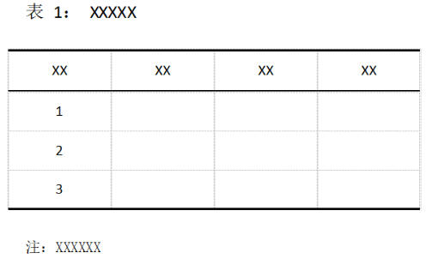
参考文献
参照 GB/T 7714-2015 著录。宋体，小五号，单倍行距，文中采用顺序编号，参考文献部分对应著录。作者简介：姓名， 职称/职务，工作学习单位，专业及研究方向， 手机号和 Email地址。

